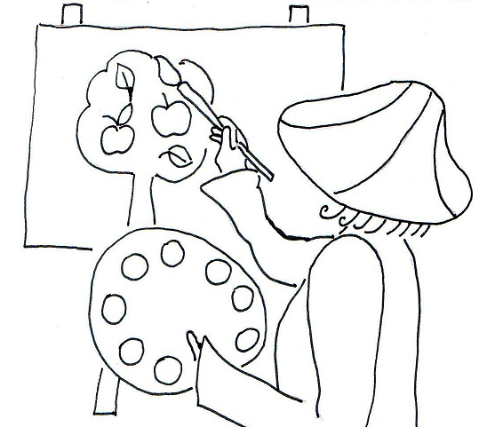
MALÍŘKA MALUJE OBRAZY
A ILUSTRUJE KNÍŽKY.
PRACUJE V ATELIÉRU.

ÚKOL: VYMALUJ, CO POTŘEBUJE MALÍŘKA KE SVÉ PRÁCI.
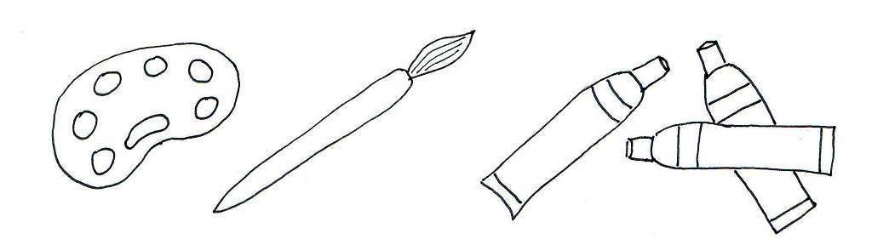

ÚKOL: VYBARVI ŽLUTĚ MODŘE ČERVENĚ ZELENĚ

